Covid-19: Llamamiento desde el Araguaia del obispo Casaldáliga y las asociaciones que apoyan sus causas
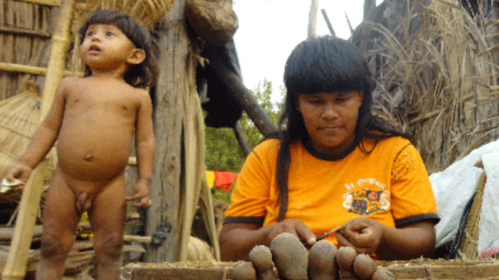
Araguaia, región amazónica en Brasil

El 30% de la población del Araguaia vive con menos de un euro al día y el 80% sin acceso a agua tratada, además de haber solo un hospital para atender una extensión como toda Cataluña

Hoy, la entrada del coronavirus en una comunidad indígena podría significar el fin de toda una cultura

Esta campaña pretende posibilitar que la población vulnerable se quede en casa con garantías, recibiendo, gracias a los donativos, cestas de alimentación, mascarillas y el dinero que les permita pagar el gas doméstico

13.05.2020 | Asociación Araguaia con el Obispo Casaldáliga
En la región del Araguaia, en la Amazonía brasileña, la llegada del coronavirus puede ser trágica. El virus afecta especialmente a las personas más pobres, las que no tienen una ocupación regular o viven en entornos precarios como por ejemplo los asentamientos y comunidades rurales en las que trabajamos.
Muchas familias dependen exclusivamente de la feria quincenal que se organiza a São Félix do Araguaia y que se ha suspendido debido al confinamiento. También supone un mayor riesgo para las mujeres, pues son mayoría en los sectores sanitario y de cuidados.
Además, nos preocupan especialmente los Pueblos Indígenas, pues la entrada del virus a una de sus comunidades podría ser letal para todo un pueblo y una cultura. Ellos ya han sufrido históricamente el efecto de otras pandemias y son especialmente sensibles a las afectaciones de tipo respiratorio. De hecho, la mitad del Pueblo Xavante, por ejemplo, murió como consecuencia del sarampión que los blancos les llevamos a finales de los años 60.
Por ello hemos puesto en marcha la campaña COVID19: LLAMAMIENTO DESDE EL ARAGUAIA, para recaudar fondos con el objetivo de ayudar a las familias de campesinos y los pueblos indígenas que viven en este Araguaia.
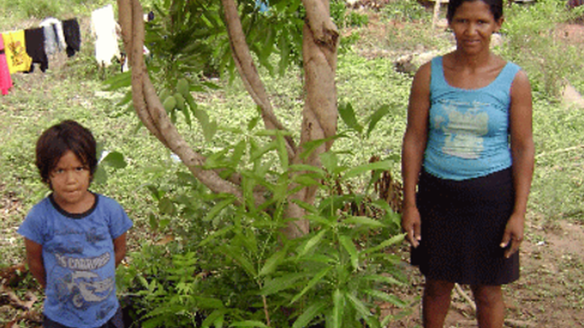
Población en torno al Araguaia
Hace un tiempo que estamos comprometidos con el proyecto Casaldáliga-Causas y, ahora, ante la llegada de la pandemia a las tierras de la Amazonía, necesitamos:
1. Garantizar que todas las personas puedan hacer 3 comidas al día.
2. Facilitar que todo el mundo tenga acceso a mascarillas para protegerse, y
3. Dar ayudas en forma de dinero, porque las familias puedan pagar la luz y comprar el gas que necesitan para cocinar.
En el Araguaia más de un 30% de la población vive bajo el umbral de la pobreza, con menos de un euro al día, y el 80% no tiene acceso a agua tratada, ni a red de alcantarillado. Todo esto, en una región donde hay un único hospital para atender una extensión como toda Cataluña…y en el que hay solo un respirador. Por eso, más que nunca, la prevención es fundamental y seguramente la única opción que tienen estas familias de sobrevivir.
Necesitamos comprar al menos 100 cestas de alimentos esenciales, para atender a 100 familias a los asentamientos más aislados y en las comunidades indígenas Tapirapé, Karajá y Xavante, para que puedan quedarse en casa, con todas las garantías.
Por todos estos motivos, y entendiendo las dificultades que nos afectan a todos en España, hemos puesto en marcha esta campaña de apoyo concreto a las Causas de Pedro Casaldáliga en el Araguaia. Lo haremos entre la Asociación Araguaia con el Obispo Casaldáliga de Barcelona, y la Asociación ANSA, de São Félix do Araguaia. La campaña se ha lanzado en castellano, catalán y portugués.
https://www.religiondigital.org/solidaridad/Covid-19-Llamamiento-Araguaia-Casaldaliga-asociaciones-campana-donaciones-causas-alimentacion-prevencion-coronavirus-pobres-indigenas_0_2231176867.html

